В Москве в галерее «Пересветов переулок» открылась выставка графических работ Светланы Шуваевой
17.11.2015
18 ноября в галерее «Пересветов переулок» начинает работать новая выставка графических работ Светланы Шуваевой. В экспозицию выставки входит около 35 рисунков, изображающих толпу людей в разных публичных пространствах - в кинотеатре, бассейне, переходе метро, на концерте, уличном празднике. Своими фигурами люди создают единый плотный ритмический узор.

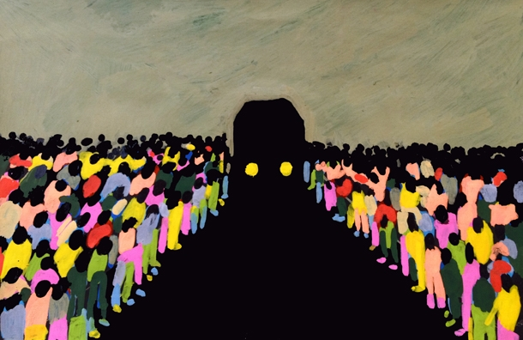

Картина Светланы Шуваевой.

Светлана Шуваева родилась в 1986 году в городе Бугульма, Татарстан. В 2010 окончила Самарский государственный архитектурно-строительный Университет (факультет дизайна окружающей среды). Светлана создает работы в жанре абстрактный экспрессионизм, используя нестандартные техники нанесения изображения.

Выставка продлится до 13 декабря.
Место проведения: Галерея «Пересветов переулок»
Адрес: м. Автозаводская, Пересветов переулок, 4/1
Контакты: 8 (495) 675-22-28, edu@vzmoscow.ru
Время работы галереи: вторник – воскресенье, 11:00 – 20:00

Адрес страницы: http://marfino.mos.ru/presscenter/news/detail/2304612.html
Управа района Марфино города Москвы

